Фототаблица от 05.02.2020
по адресу: ХМАО-Югра, г. Сургут, шоссе Нефтеюганское, дом 46/1.
Съемка проводилась в 15 часов 37 минут.
Фото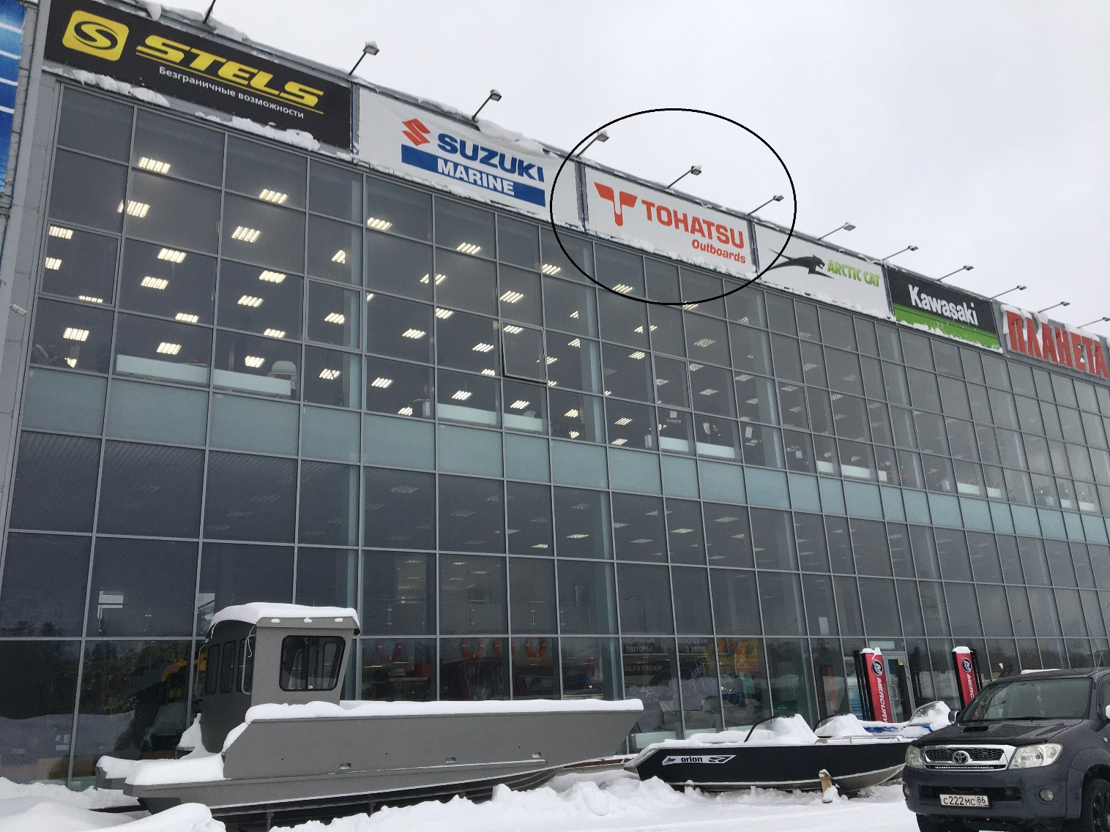

Главный специалист Большаков А.А.
отдела административного контроля
контрольного управления
Администрации города

